
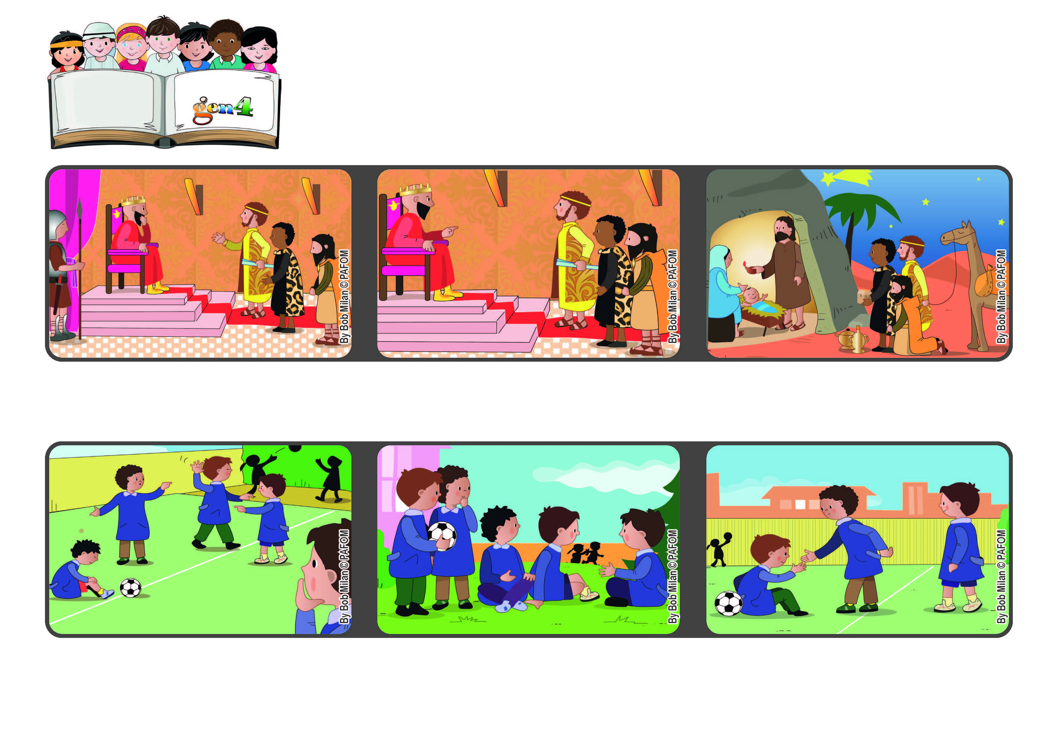
Janeiro 2022
Palavra de vida
Vamos juntos a Jesus
“Vimos a sua estrela no Oriente e viemos prestar-Lhe homenagem” (Mt 2, 2)
Agora, quando brincam, se alguém se magoa, pensam em Jesus que também sofreu muito e continuam a brincar sem se zangarem.
Então, comecei a contar-lhes as histórias de Jesus, a história dos reis magos, da estrela de Belém, etc.
Ato de amor do Paulo (Brasil): Os meus colegas de escola, quando brincam, acabam por se magoar e depois brigam entre si.
Alguns reis magos chegaram a Jerusalém, foram encontrar o Rei Herodes e perguntaram-lhe: onde está o rei de Israel? Vimos a sua estrela e viemos adorá-Lo.
Entretanto, os reis magos chegaram à cabana e adoraram Jesus menino. Depois, partiram para terras longínquas mas, avisados em sonho, não passaram pelo rei Herodes.
Herodes ficou preocupado com este novo “rei” e disse-lhes para voltarem lá depois de O terem encontrado (era um truque para O eliminar).
”© PAFOM, Disegni e testo a cura del Centro Gen4”
I Gen4 sono i bambini del Movimento dei Focolari di cui Chiara Lubich è la fondatrice.

